Une semaine en allemand CM1 ou CM2
Semaine 3 : : chanter une chanson puis fabriquer des fleurs et des papillons par pliage
Supports: chant et vidéo, texte et traduction, activités interactives en ligne
Vidéo du bricolage, fiche texte et photos, traduction

L’activité peut se faire sur ordinateur, tablette ou smartphone.

Enfant et parent | Parent
Jour 1  - Ecouter l’enregistrement puis se dire ce qu’on a repéré ou compris.(nombre de couplets/refrains, un mot…)  https://safeYouTube.net/w/i4s5  - Ecouter une 2e fois l’enregistrement et compter combien de fois on entend le mot « April »  - S’entrainer à comprendre les mots en faisant cette activité  https://learningapps.org/watch?v=ppiefonb520 | - Ecouter l’enregistrement  - Faire l’activité  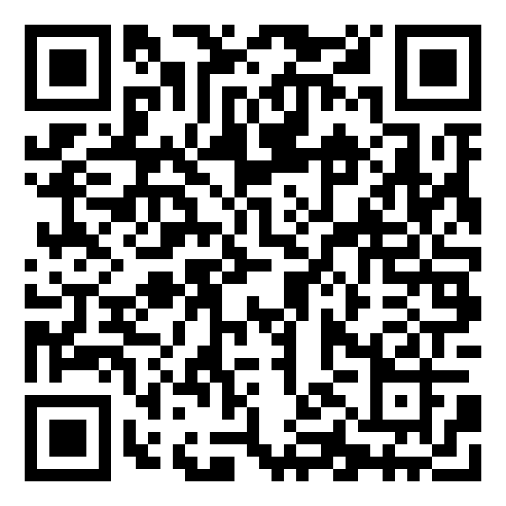  La traduction est disponible sur le site pour aider.
Jour 2

- Ecouter l’enregistrement et s’entrainer à dire la première phrase en la décomposant : April, April /der weiß nicht / was er will.
(attention le w se dit « v »et le ß se dit « ss » !)

- S’entrainer à mémoriser les mots en refaisant cette activité :
https://learningapps.org/watch?v=ppiefonb520

- Ecouter l’enregistrement et chanter en même temps

Jour 3  - Regarder la vidéo de l’assistante d’allemand Clara pour faire le bricolage qu’elle propose :  https://tube.ac-lyon.fr/videos/watch/b368e977-4c2d-49b4-a589-87eb1dfc376a  Ce bricolage peut être fait en même temps que la vidéo ou en suivant la fiche bricolage (sur le site)  - Faire une photo du résultat final et l’envoyer à l’enseignant-e. | • Regarder la vidéo de Clara : 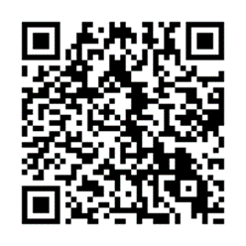  Prévoir du papier, une paire de ciseaux, un crayon à papier et du ruban adhésif.

